113年度彰化縣生命教育議題融入課程教案設計競賽實施辦法
壹、依據：
- 教育部國民及學前教育署113年度「友善校園」學生事務與輔導工作計畫。
- 彰化縣 113年度「友善校園」學生事務與輔導工作計畫。
貳、目的：
- 生命教育議題融入教學，以增進學生對生命教育內涵之理解並培養學生探索生命教育根本課題的知能。
- 引領學生實踐生命價值，落實知行合一，進而追求人生幸福至善境界。
參、辦理單位：
- 指導單位：教育部。
- 主辦單位：彰化縣政府。
- 承辦單位：彰化縣聯興國小、彰化縣彰興國中。
肆、辦理方式：
- 參加對象：本縣各國民中小學教師，本縣國中小18班以上每校至少一件作品參賽，請以心理健康等議題融入課程教學，強化心理健康、情緒教育相關知識設計教案。
- 收件日期：113年10月31日(星期四)前。
- 收件組別：
- 國小組。
- 國中組。
- 收件類別：
- 議題融入正式課程（含校本課程）。
- 非正式課程、晨光時間。
- 教案格式：
- 正式課程：教案格式請依循LEPDC所訂規格撰寫（格式參考附件三）。
- 非正式課程、晨光時間：教案格式參考LEPDC所訂規格撰寫（格式參考附件四、五）。
- 參與徵件作品，請皆以電腦打字（A4大小，內文12級標楷體）。
- 若有提供「教學現場學習單」、「試教成果回饋內容」等，請補充於附件
- 教案範例可參考生命教育資訊網(https://friendlycampus.k12ea.gov.tw/Life/fscw/3)
- 報名及收件方式：
1.繳交資料：（資料不足者將不予受理）
（一）報名表乙份（附件一）。
（二）徵件活動暨著作財產權授權同意書乙份（團隊每人需各簽一份）（附件二）。 （三）教學教案3份。
2.請將參賽作品於規定期限內寄送至50082彰化縣彰化市牛埔里一心南街208號，聯興國小輔導主任林富美收，電話：（04）7384340分機206。
- 每校送件作品以二件為限，且每件作品以至多三人設計為原則，課程安排以ㄧ至三堂課為設計標準。
- 參選作品以未曾發表者為限，勿抄襲他人作品；參考資料，請註明出處，否則自負相關法律責任。
- 入選作品之著作財產權由主辦單位與作者共有，並有公開印製於縣內教學資源、教育處教學網路上及相關研習活動（含手冊印製）運用之權利。
伍、評審辦法：
一、由教育處遴聘評審委員進行評審。
二、評審原則：主題融合性（30%）、實用性（30%）、完整性（20%）、創意性（20%）。
陸、獎勵方式：
一、特優：禮券1000元，獎狀乙紙獎勵，名額國中組三名，國小組三名。
二、優等：禮券500元，獎狀乙紙獎勵，名額國中組五名，國小組五名。
三、甲等：從優鼓勵，獎狀乙紙以資鼓勵，名額國中組五名，國小組五名。
註：
(1)榮獲特優等作品，教師均須於生命教育研習活動中分享發表，並配合參加本縣生命教育教案研發計畫作教案微調修正，以利後續分享發表。若無法配合視同放棄獎項，並依序遞補。
(2)各組參加校數如未達10校，獎項可從缺。

柒、辦理活動人員依「公立高級中等以下學校教師成績考核辦法」敘獎。

【附件一】
編號（勿填）

113年度彰化縣生命教育議題融入課程教案設計 報名表
組別：□國小組 □國中組
類別：□議題融入正式課程 □校本課程
□非正式課程 □晨光時間/班級經營

學校
承辦人（聯絡人）姓名
聯絡電話 / 手機
E-mail
教案名稱
生命教育議題之學習主題實質內涵 | Ex.哲學思考/ 探討生活議題，培養思考的適當情意與態度。
課程設計成員名單

【附件二】 113年度彰化縣生命教育議題融入課程教案設計
著作財產權授權同意書
甲方（被授權人）：彰化縣政府教育處
乙方（授權人）： （著作人）
乙方參賽之作品（下稱本著作）保證並無違反相關智慧財產權且未曾公開發表，如本著作經評選錄取，本人同意下列事項：
一、乙方同意將其研發之教學資源： ，授權予甲方以任何形式使用該著作，並同意甲方將本著作授權釋出供公眾使用，且永久不得撤回。
二、乙方並擔保本著作之內容並無不法侵害他人權利或著作權之情事。若乙方違反本條之擔保事項而致甲方遭受損害時，甲方得隨時終止本契約並向乙方請求損害賠償。甲方如因本契約標的遭致任何第三人控訴其侵害著作權及其他相關權利時，應立即以書面通知乙方，乙方有協助處理解決之義務。如最後經法院確定判決或經乙方認可之和解，甲方應賠償該第三人時，乙方應賠償甲方因此所遭致之一切損害（包括但不限於對第三人之賠償、律師費用等）。
三、乙方將來使用本作品時，應註明此為「113年度彰化縣生命教育議題融入課程教案」。

授權人： （簽名）
身份證字號：
戶籍地址：

簽署日期：中華民國 年 月 日

註：同意書需由本人親筆簽名（請自行列印），並以紙本寄回。
【附件三】議題融入正式課程教案格式

正式課程模組思考架構參考
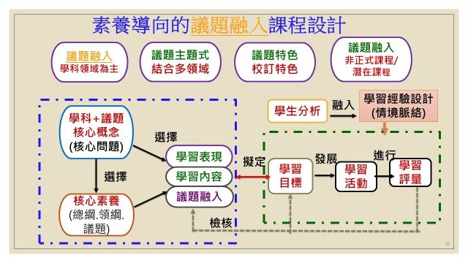
生命教育議題融入 領域- 科課程示例
「教案名稱（單元）」
一、內容說明
（一）設計理念：
（二）單元架構圖：
（三）單元內容：
領域/科目 |  | 領域/ 科  活動 | 設計者
實施年級 |  | □第一學習階段 年級  □第二學習階段 年級  □第三學習階段 年級  □第四學習階段 年級  □第五學習階段 年級 | 教學節數
實施類別 |  | □單一領域融入  □跨領域融入（ 領域）  □跨科融入  □跨議題融入 | 實施時間 |  | □領域/科目  □校訂必修/選修  □團體活動時間  □彈性學習課程/時間
單元名稱
設計依據
核心  素養 | 總綱  核心素養
核心  素養 | 領域  核心素養  具體內涵
綜合  活動 | 主題軸 | 若非綜合活動領域就刪除此欄
綜合  活動 | 主題項目 | 若非綜合活動領域就刪除此欄
學習  重點 | 學習表現
學習  重點 | 學習內容
生命教育議題  融入 | 學習主題
生命教育議題  融入 | 實質內涵
教材來源
教學設備
學習目標
- 整合知識、技能與情意態度（素養導向）
- 找出學科核心概念+融入議題核心概念（學生要學什麼？）
-呼應總綱/領綱（或議題）之核心素養
-學科單元學習表現/學習內容之達成
- 以學生為主體的學習目標敘寫
例如：
- 理解思考的正確方法。
- 分辨事實與觀點差異。
- 分享生活中美的人事物，體察每個人美感的多樣性。

學習活動設計
學習活動內容及實施方式（含教學策略） |  |  |  | 時間 |  | 學習評量
活動一（第一節）：
原則：1.敘寫學生活動流程而非老師說的話
2.注意核心提問
3.引導思考
活動二（第二節）：

活動三（第三節）：

二、教學與回饋
三、附錄（課程會用到的學習單或補充資料）
附錄一：
附錄二：
附錄三：
四、參考資料
（一）書籍
（二）網站
【附件四】議題融入非正式課程_教案格式
非正式課程模組思考架構參考
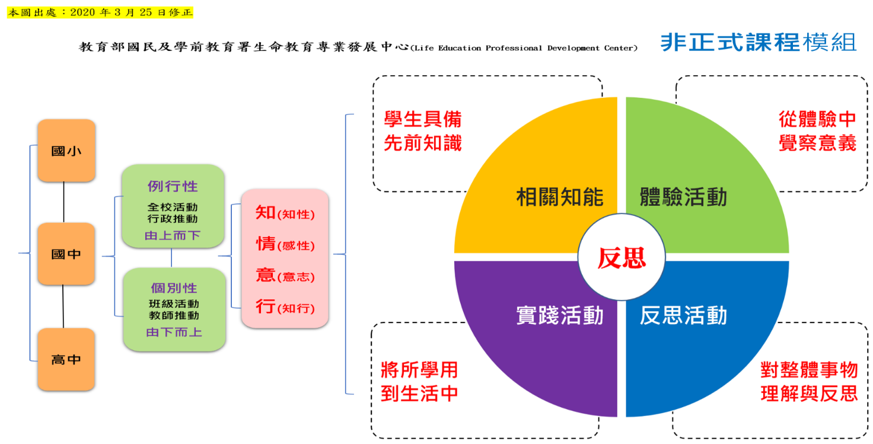
生命教育非正式課程模組教案設計說明
- 每個部分都可以提供「反思」的問題
- 每個部分的「順序可改變」（請自行調整、移動）
視活動的順序，加以調整。可能是先體驗後帶出主題，再整合知識。
- 相關知能：
原則：預期學生能獲得有系統的「知」（課前的「知」）。
- 體驗活動：
原則：
1.活動流程：敘寫學生活動流程而非老師說的話。
2.掌握活動核心概念（如，感恩、正義、尊重、同理、去除偏見），如何結合學科學習重點、融入議題實質內涵。
3.如何設計能引發學生能設身處地、感同身受。
- 反思活動：
原則：
1.回顧活動流程。
2.彙整學生如何理解？形塑「再知」系統，更深的理解意涵（如，感恩、正義、尊重、同理、去除偏見）。
3.引導思考（進行思辨、學習紀錄、評量方式）。
- 實踐活動：
原則：
1.反省後的發願力行：敘寫學生可能的行動，如何在日常生活中實踐知行合一？（如，能做甚麼？刻意不做甚麼？）
2.掌握核心概念，嘗試行動方案、如何事後評估？
3.引導思考（進行評估、再修正行動方案，再行）。
生命教育非正式課程格式
「主題活動名稱」
一、內容說明
（一）設計理念與規劃：
原則：1.非正式課程（活動）的預期成效
2.說明活動前的提醒或建議
3.說明行政事務、簡述講師、邀請單位、對象
4.說明行政與教學如何準備、合作？

（二）活動架構圖：（系統性呈現活動架構）

（三）單元內容：
活動名稱 |  |  | 設計者
實施時間 |  | □領域/科目  □校訂必修/選修  □團體活動時間  □彈性學習課程/時間  □朝會/晨光時間  □聯課活動/班會  □其它： | 實施年級/對象 |  |  | 如：第一學習階段/一年級所有新生
活動節數/時數 |  |  | 教學節數
設計依據
核心  素養 | 總綱  核心素養
核心  素養 | 領域  核心素養  具體內涵
（領域）  學習  重點 | 學習表現 | 若設計某一領域之非正式課程教學模組，可有該領域之學習表現與學習內容。
（領域）  學習  重點 | 學習內容
生命教育議題  融入 | 學習主題
生命教育議題  融入 | 實質內涵
教材來源
教學設備
學習目標
- 整合知識、技能與情意態度（素養導向）
- 找出學科核心概念+融入議題核心概念（學生要學什麼？）
-呼應總綱/領綱（或議題）之核心素養
-學科單元學習表現/學習內容之達成
- 以學生為主體的學習目標敘寫
例如：
1.理解貧窮問題背後的社會結構現象。
2.分享生活中美的人事物，體察每個人美感的多樣性。
學習活動設計
學習活動內容及實施方式（含教學策略）  - 每個部分都可以提供「反思」的問題  - 每個部分的「順序可改變」（請自行調整、移動）  視活動的順序，加以調整。可能是先體驗後帶出主題，再整合知識。 |  |  |  | 進行時間 | 學習評量 |  | 備註  （準備事項）
二、活動省思與回饋
原則：
1.回顧反思行政、導師、任科老師、學生、家長的合作或成效，說明各方的回應，並
能如何精進？
2.值得保留之處（供下次續辦的重要內容）
3.未竟事項（供下次新增的內容）
4.提醒或叮嚀（補充課前準備或實施後的注意事項，供各校老師參考）
三、附錄（課程會用到的學習單、教材或評量方式等）
附錄一：
附錄二：
附錄三：
四、參考資料（活動設計參考教材）
（一）書籍
（二）網站
（三）影片
（四）網站
（五）講師、單位、聯繫方式
（六）補充媒材
【附件四】議題融入晨光時間_教案格式
晨光時間-生命教育議題融入課程教案設計
- 設計理念：
此處說明為何要設計晨光融入 發現學生那些起點行為?真實的起心動念說明
- 活動內容：

設計者  學校職稱 |  | 主題名稱 |  | 實施年級 | 第?學習階段
實施時間 | 分鐘* 週 | 活動地點 | OO教室 | 班級人數
生命教育議題  學習主題 |  | 實質內涵
學習教材
學習設備
學習目標
學習活動設計
活動內容與實施方式（含引導思考/學習策略） |  |  |  |  |  | 時間
第一週
三、教學省思與回饋
四、附錄（課程會用到的參考資料或理論講義）
附錄一：
附錄二：
附錄三：
五、參考資料 （參考書目及網站）
（一）書籍
（二）網站

